高 二 数 学
本试卷分第Ⅰ卷（选择题）和第Ⅱ卷（非选择题）两部分．考试时间120分钟．共150分．
第Ⅰ卷（选择题 共60分）
注意事项：
每小题选出答案后，用铅笔把答题纸上对应题目的答案标号涂黑，如需改动，用橡皮擦干净后，再选涂其它答案，不能答在试题卷上．
一、选择题：本大题共12小题，每小题5分，共60分．在每小题给出的四个选项中，只有一项是符合题目要求的．
1.已知，，则下列关系式一定成立的是
A. B. C. D.
2.命题“任意向量”的否定为
A.任意向量 B.存在向量
C.任意向量 D.存在向量
3.已知直线和平面满足.给出下列命题：①；
②；③；④，其中正确命题的序号是
A.①② B.③④ C.①③ D.②④
4.设，则“”是“直线与平行”的
A.充分不必要条件 B.必要不充分条件
C.充分必要条件 D.既不充分也不必要条件
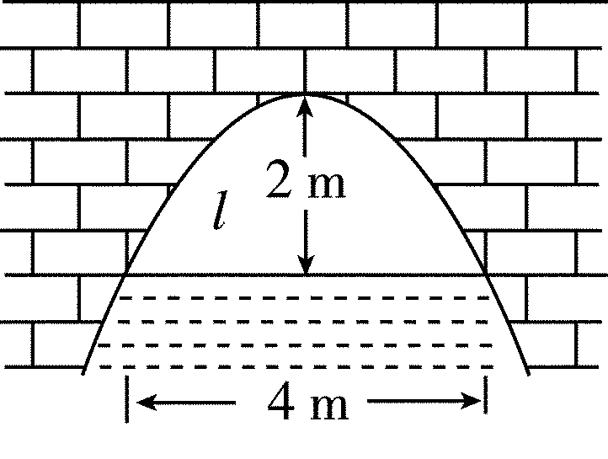
5.已知等差数列前项和为，若，则
A. B. C. D.
6.右图是抛物线形拱桥，当拱顶离水面米时，水面宽米．则水位上
涨米后，水面宽为
A.米 B.2米 C.米 D.米
7.已知椭圆的左、右焦点分别为，短轴长为，离心率
为.过点的直线交椭圆于两点，则的周长为
A. B. C. D.
8.关于的不等式的解集中恰有个正整数，则实数的取值范围为
A. B. C. D.
9. 设为正实数，若直线与圆相切，则的最小值为
A. B. C. D.
10.不等式对任意恒成立，则实数的取值范围为
A. B. C. D.
11.已知分别是双曲线的左、右焦点，过点的直线与双曲线的右支交于点，若，直线与圆相切，则双曲线的焦距为
A. B. C. D.
12.已知函数若对任意存在使，则实数的最大值为
A. B. C. D.
第Ⅱ卷（非选择题 共90分）
注意事项：
请用0.5毫米的黑色签字笔将每题的答案填写在第Ⅱ卷答题纸的指定位置．在试题卷上答题无效．
二、填空题：本大题共4小题，每小题5分，共20分．
13.已知圆，则过点的最短弦所在的直线方程是 .
14.已知条件，条件向量，的夹角为锐角.若是的充分不必要条件，则实数的取值范围为 .
15.已知正三棱柱的底面边长和侧棱长相等，为的中点，则直线
与所成的角为 .
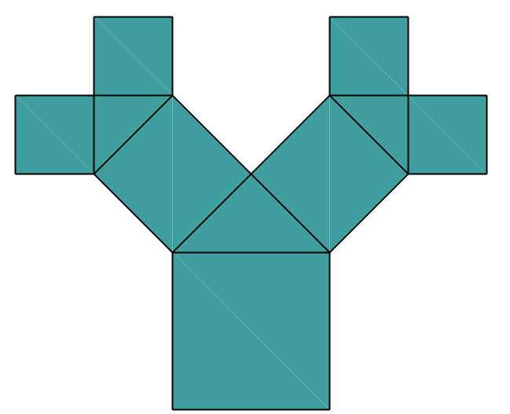
16.毕达哥拉斯的生长程序如图所示：正方形一边上连接着等腰直角三角
形，等腰直角三角形两直角边再分别连接着一个正方形，如此继续下去,
共得到个正方形，设初始正方形的边长为，则最小正方形的边长
为 .
三、解答题：本大题共6小题，共70分．解答应写出文字说明，证明过程或演算步骤．
17.（本小题满分10分）
记为数列的前项和，已知，.
（Ⅰ）求数列的通项公式；
（Ⅱ）求使不等式成立的正整数的最小值.

18.（本小题满分12分）
C
B
A
N
M
已知三棱台，平面，
底面为直角三角形，，
，点，分别为，的中点.
（Ⅰ）求证：平面；
（Ⅱ）求二面角的余弦值.

19.（本小题满分12分）
已知是公差为的等差数列，数列满足，，.
（Ⅰ）求数列，的通项公式；
（Ⅱ）设，求数列的前项和.

A
B
C
P
D
E
20.（本小题满分12分）
已知四棱锥，底面为等腰梯形，
，，平面，
且，点为中点.
（Ⅰ）求证：平面；
（Ⅱ）求直线与平面所成角的正弦值.

21.（本小题满分12分）
已知双曲线的一条渐近线方程为，点在双曲线上，抛物线的焦点与双曲线的右焦点重合.
（Ⅰ）求双曲线和抛物线的标准方程；
（Ⅱ）过点做互相垂直的直线，设与抛物线的交点为，与抛物线的交点为，求的最小值.

22.（本小题满分12分）
已知椭圆的左、右焦点分别为，焦距为，点为椭圆上一点，，的面积为.
（Ⅰ）求椭圆的标准方程；
（Ⅱ）设点为椭圆的上顶点，过椭圆内一点的直线交椭圆于两点，若与的面积比为，求实数的取值范围.

